2026
GC's Choice：Top 10 Trade Secrets Lawyers
Submission Form
总法首选：商业秘密中国律师10强申报表
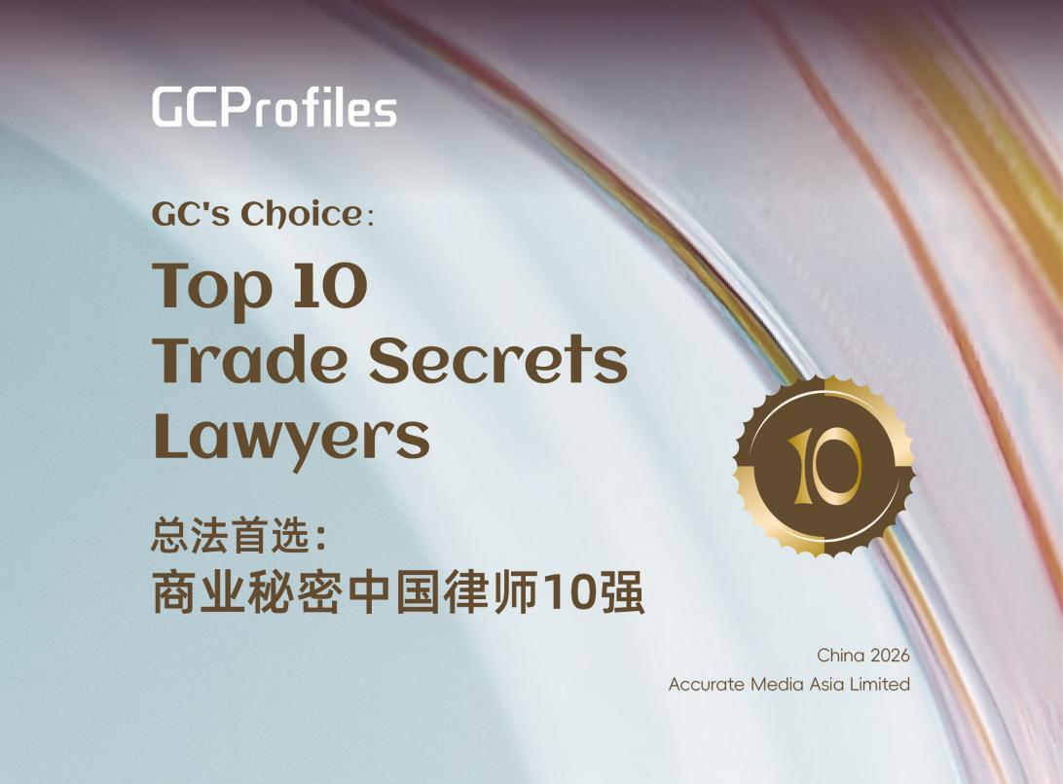

- 该奖项面向长期深耕于商业秘密法律服务领域，并且拥有中国律师执业资格的律所合伙人。我们接受律所、企业的推荐以及个人自荐。
- 报名截止时间为2026年3月6日18:00（北京时间），请于截止日期之前将报名表格以电子邮件发送至cnteam@gcprofiles.com。
- 推荐或自荐的参选人员并不保证入选。最终结果将经独立程序客观确定。
- 您可以选择使用中文或英文填写申报信息。
基础信息
填表人基本信息
填表人姓名
所在律所
业务部门及职务
邮箱及电话

参选人基本信息

姓名
年龄及从业年限
所在律所
工作地点
业务部门及职务
邮箱及电话
相关资格证书及获得年份
从业领域

 | 业务总览 | *申报项目已完成或正在进行均可
请列举参选人的主要成就
（包括但不限于在工作/学术上获得的成就或曾获得的相关重大奖项等，*保密信息请清晰标注）
请列举近一年内与商业秘密业务相关的工作内容与主要实绩
（对于所参与的典型案例，请阐述其复杂性、创新性以及影响，*保密信息请清晰标注）
重要客户清单
（过去12个月的新增客户请注明，保密信息请清晰标注）
请提供三位合作伙伴的联系方式（姓名、所在企业、职位、邮箱）供调研
所在律所对参选人有何评价
（如有可能请提供一位领导作为推荐人）

 | 项目清单
请在此列明近三年内参选人除上述项目之外，在商业秘密领域的其他代表性项目（数量不限，请列明客户名称，*如为正在进行的项目或需要保密的信息，请清晰标注）
客户 |  |  | 项目名称

其他信息
参选人简介
（请列示此前工作经历）
其它有助于我们调研评估的信息
（包括但不限于在商业秘密领域的服务范围、个人创收、专业文章、媒体报道、社会公益活动等，*保密信息请清晰标注）

